Bonjour à tous,
Nous vous attendons le samedi 16 février de 12h45 à 15 heures pour le challenge de la Chandeleur. Il serait bien que votre enfant colorie le dessin au dos et le décore à sa guise puis l’apporte le jour du challenge en s’inscrivant.
Nous afficherons les coloriages.
Les barboteurs feront un parcours pour vous montrer leurs progrès puis partageront un goûter.
Merci de faire des crêpes et si vous avez, vous pouvez apporter un pot de confiture maison. Tous les parents qui veulent donner un coup de main sont les bienvenus.

A bientôt.

Prénom :
Nom :
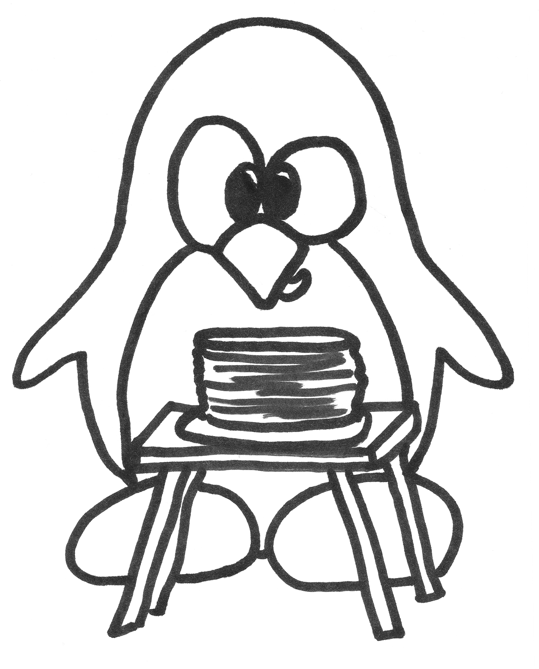Année de naissance :

